《真分数和假分数》教学设计
设计：吴中区独墅湖实验小学 朱勤
教学内容：苏教版《义务教育教科书·数学》五年级下册《分数的意义和性质》单元第59页例题5和例题6及相应习题，结合有关新课标预审教材内容。
教学过程：
一、创设情境，引出新知
谈话：今天的数学课我们先来欣赏一段数学动画片。（播放一段视频——“分数的产生”）在刚才的动画片中，你知道了什么？
讲述：数学来源于生活，今天这节课我们继续联系生活来学习分数的意义。
二、实践活动，探索新知
（一）在测量活动中丰富分数意义
1.数整数，感受1的累加提问：其实在我们的生活中也会遇到测量的问题，比如这里有3根彩带。如果以这根绳子为标准，看成1去测量橙色彩带的长，你觉得橙色彩带的长可以用哪个数表示呢？（3个1是3）
2.数分数，感受1的细分
（1）小于1的测量
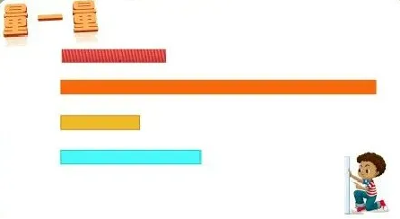
提问：还是以这根绳子作为标准1，如果要测量这根黄色彩带的长度。还能用整数表示吗？为什么呢？有什么办法可以解决呢？
预设：①平均分成2份。提问：其中1份用哪个数表示？量下来正好吗？
②平均分成3份。提问：其中1份用哪个数表示？量下来正好吗？
③平均分成4份。提问：其中1份用哪个数表示？量下来正好吗？
（用绳子长度的1/4测量，数3个1/4，正好量完，黄色彩带的长度就是绳子长度的3/4）
（2）大于1的测量
讲述：接下来，我们继续用绳子作为标准1，来测量蓝色彩带。现在蓝色彩带的长超过了1，该怎么办呢？
（小组活动，探究方法）
出示活动要求：
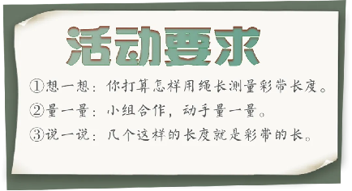
汇报演示：用绳子长度的1/3去量，量了4次正好量完，也就是蓝色彩带的长度是绳子长度的4/3。
3.归纳小结
提问：同学们，刚才我们进行了三次测量活动，你觉得测量时要注意什么？
如果要测量其它物体的长度，除了我们刚才用到的1、1/3、1/4或者刚才想到的1/2这些单位，够吗？（课件逐步显示分数墙）
（二）在涂色活动中理解分数本质
在学习单上涂色表示下面三个分数。
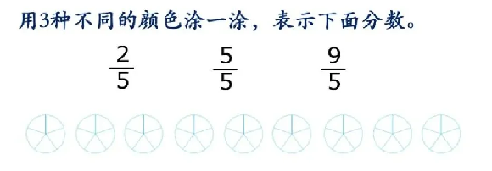
交流汇报，并相机提问：5/5为什么涂了一个完整的圆？9/5用一个圆够吗？为什么？
（三）在分类比较中形成数学概念
讲述：我们知道一个分数是由分子、分母和分数线组成的。你能按分子和分母的大小关系来把刚才得到的几个分数进行分类吗？
（同桌互相讨论并说说分类的结果，教师参与部分小组讨论）
交流：请同桌两个同学到黑板上来动手分一分，并说出你们的想法。
讲述：像这些分子比分母小的分数叫做真分数，分子和分母相等或者分子大于分母的分数叫做假分数。假分数到底是不是分数？
三、练习深化，形成技能
1.巩固性练习（用分数表示涂色部分）
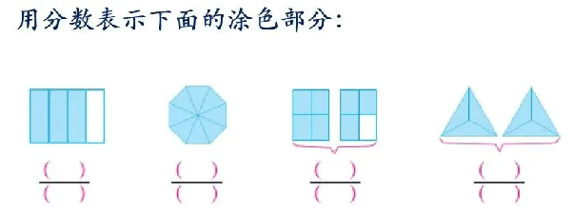
2.应用性练习（测量下面三支铅笔长度，并用分数表示）
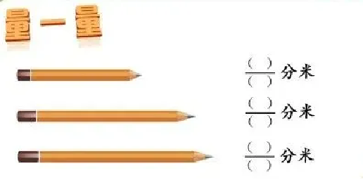
四、全课总结，整体建构
提问：今天这节课你对分数又有了哪些新的认识？ （结合分数墙进行动态变化逐步形成数轴）数轴上真分数在哪个区域？假分数从哪里开始？数轴上还可以表示哪些数？（联系华罗庚名言“数起源于数”）
